*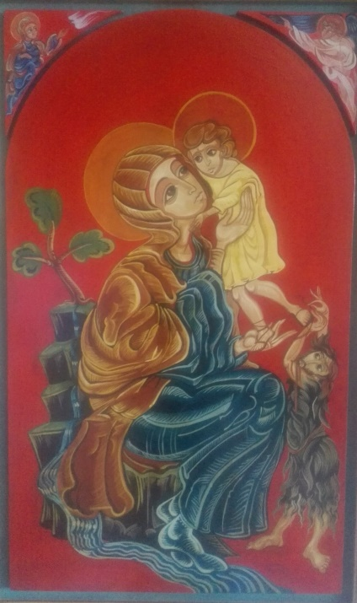Parrocchia San Giovanni Battista in Coriano-Forlì*

*Via Pacchioni 44/A*

***Festa della Madonna della Tenerezza***

**26 settembre 2021**

**“*sé di speranza fontana vivace*”** (Dante)

**Martedì 21** ore 20.45Presentazione della Settimana sociale dei cattolici

italiani “Il pianeta che speriamo”

**Giovedì 23** ore 8.30 – 20.30 Adorazione eucaristica e Confessioni

**Venerdì 24** ore 20.45 Anno dell’Amoris laetitia, un percorso per le famiglie

**Sante Messe – Sabato 25 ore 18,30**

**Domenica 26 ore 9,00 11,15 18,30**

ore **15,30 Processione** in onore della **Madonna**

(accoglienza con Banda ore 15,15)

**Conclusione in chiesa con l’Atto di Affidamento**

**FESTA POPOLARE**

ore **16.30 - 19**  **Concerto della BIG BAND ORCHESTRA**

**di Carpinello Forlì**

***Stand gastronomico, pacchi a sorpresa e Lotteria***

***N.B:*** *per l’ingresso alla festa popolare è necessario il green pass dai 12 anni in su. Il tutto si svolgerà nel rispetto delle disposizioni anti-covid.*